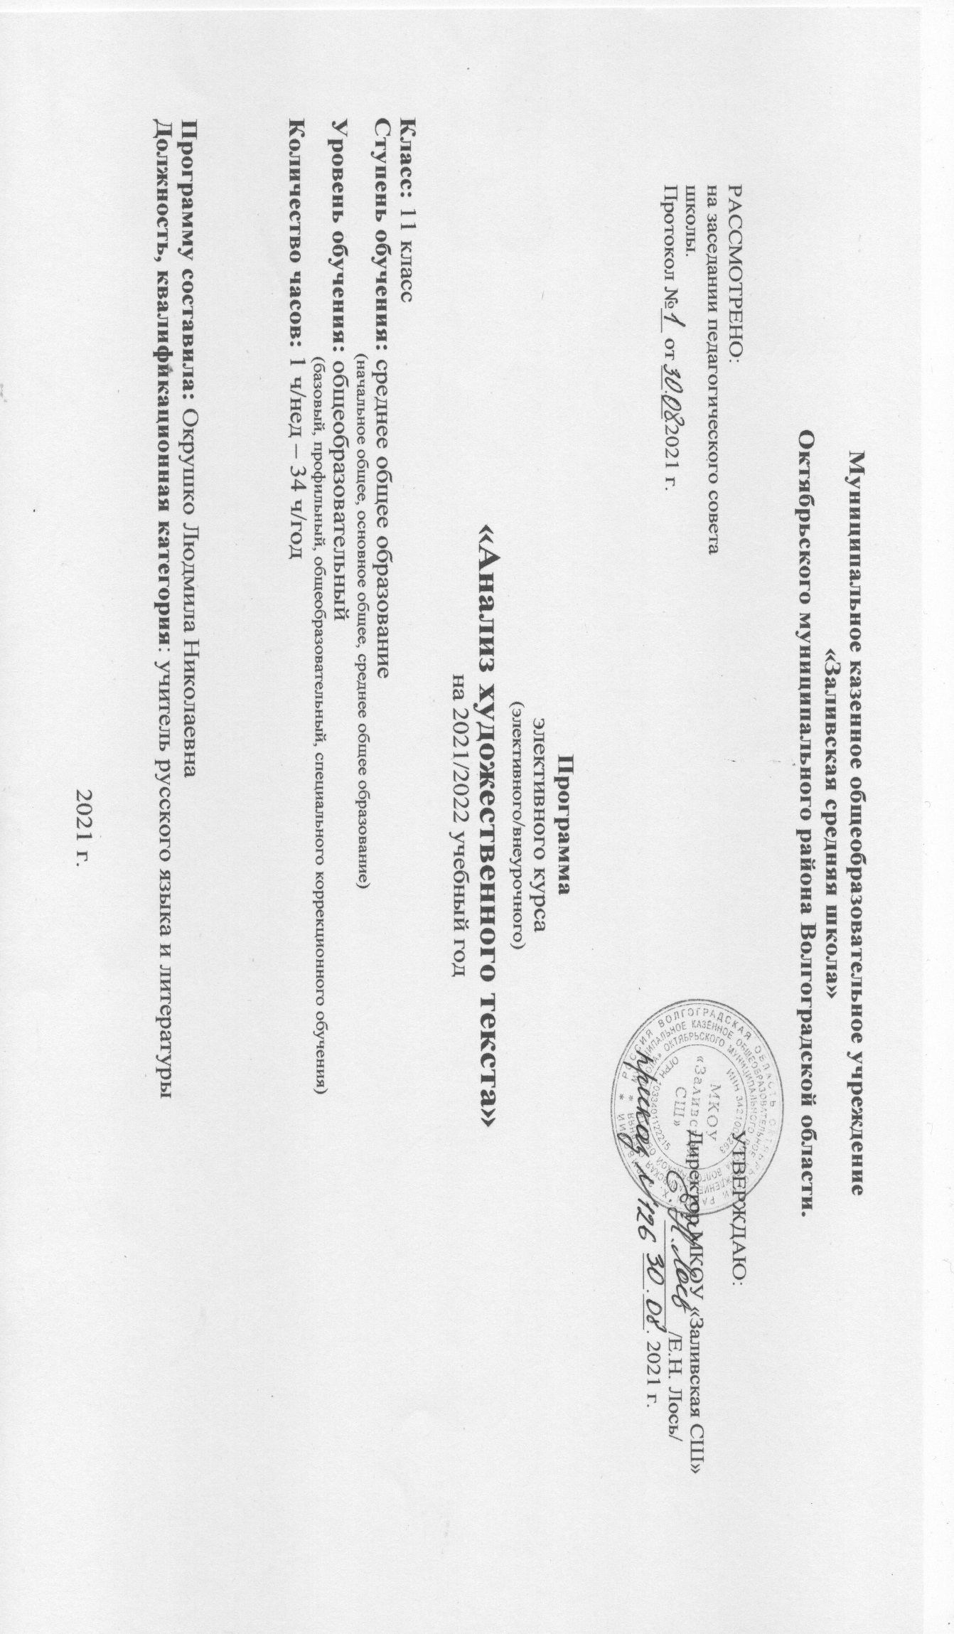

«Анализ художественного текста»

ПОЯСНИТЕЛЬНАЯ ЗАПИСКА

11 класс
Элективный курс по литературе посвящён одной из ключевых задач литературного образования в школе – обучению анализу художественного текста. Он является предметно ориентированным и даёт учащимся возможность освоить способы и приёмы анализа художественного текста, проверить свои способности в этой области. Учащиеся получат практику, необходимую им для того, чтобы лучше овладеть общеучебными умениями и навыками, которые позволят школьникам успешно осваивать программу и на более высоком уровне подготовиться к сдаче экзаменов.
Данный элективный курс будет способствовать совершенствованию и развитию важных литературоведческих знаний и умений, предусмотренных школьной программой, поможет учащимся оценить свои возможности по литературе.
Актуальность данного элективного курса заключается в том, что он способствует совершенствованию языковой, лингвистической, коммуникативной компетенций учащихся, что является требованием времени. Умение думать, грамотно писать и красиво рассуждать необходимо учащимся для успешной социализации и сдачи итогового сочинения, единого государственного экзамена.
Элективный курс по литературе предполагает систематическое чтение художественных текстов, небольшого по объему произведений, научит школьника анализировать текст, размышлять над прочитанным, извлекая из него нравственные уроки.
Задания к текстам учитывают разные стороны речевого развития: умение понимать проблему и авторскую позицию, отраженную в тексте; умение извлекать нужную информацию; умение анализировать разные аспекты текста; умение интерпретировать текст, обосновывать свою позицию; умение создавать на основе предложенного текста собственное высказывание определенного жанра (рецензия, отзыв); умение логично, связно и грамотно излагать свои мысли. Кроме того, они помогут учащимся повысить речевую культуру, выработать умения и навыки логического мышления, воспитать языковое чутье.
Основная цель курса – развить и закрепить у учащихся навыки владения устной и письменной речью, расширение и углубление знаний обучающихся по анализу художественного текста, научить адекватно осмысливать и истолковывать точку зрения автора, .
Данный курс помогает решать и задачи литературного образования: воспитывать вдумчивого читателя, учить школьника размышлять над прочитанным, извлекая из него нравственные уроки.
Задачи курса:
- формирование и развитие у учащихся навыков аналитического мышления;
-развитие навыка аргументированного анализа художественного текста;
-развитие навыка передачи личностного смысла художественного текста в выразительном чтении;
-совершенствование и развитие умения читать и понимать общее содержание текстов разных функциональных стилей;
-совершенствовать умения оперировать теоретико-литературными понятиями и терминами как инструментом анализа художественного текста;
- совершенствовать и развивать умения конструировать письменное высказывание в жанре сочинения-рассуждения;
- формировать и развивать навыки грамотного и свободного владения письменной речью.
Программа занятий рассчитана для учащихся 11 класса на 34 часа (1 раз в неделю).

Формы проведения занятий: чтение и обсуждение прочитанных текстов, произведений малого жанра, творческий практикум, написание сочинений

Виды организации деятельности учащихся: индивидуальная, парная, групповая работа, дифференцированное обучение. Преобладающий метод обучения – диалогический и проблемно-поисковый.
Виды деятельности: знакомство с теоретическими основами комплексного анализа текста художественного произведения; освоение лексико-семантического анализа, который позволяет учитывать отношения каждого художественного элемента в структуре целого; воссоздание художественного мира писателя и определение места анализируемого произведения в его творчестве; рассмотрение философского контекста при анализе произведения; использование теоретического материала на практике

Формы контроля успеваемости: фронтальный опрос; практические и самостоятельные работы, анализы художественных текстов и произведений малого жанра, сочинения, зачет.
На практических занятиях возможно использование как групповых, так и парных и индивидуальных форм работы с учащимися. Разнообразие форм работы должно помочь выявлению сильных и слабых сторон речеведческого анализа текста и уровня грамотности каждого учащегося. Творческие задания предполагают обучение умению анализировать темы, прорабатывать варианты вступления и заключения, работать с ключевыми словами, отбирать необходимые цитаты. Результаты работы – написание небольшого сочинения-рассуждения, подготовка сообщения к урокам русского языка.
Предлагаемый (содержательный) материал носит ориентировочный характер, преподаватель может по своему усмотрению вносить изменения в структуру, содержание учебного материала и в организацию деятельности учащихся на уроке.

Требования к уровню подготовки обучающихся

В результате изучения программы учащиеся должны уметь:

- самостоятельно анализировать художественный текст, углубить представление о литературоведении как науке, определять свои читательские предпочтения;

- выполнять информационную, лингвистическую обработку текста;

- строить собственное высказывание в соответствии с заданным типом и стилем речи;

- уметь излагать свои мысли грамотно, последовательно и связно
- анализировать творческие образцы сочинений и рецензировать их.

- уметь пользоваться словарями и другими источниками информации;

- владеть навыками самопроверки и самоконтроля.

Содержание программы

Вводное занятие. Цели и задачи курса. Особенности устной и письменной речи.
Литературные направления и течения. Литературные роды.
Жанры и роды литературы, понятие о художественном методе и стиле. Художественный текст как сложно построенный смысл. Стиль как закономерно согласованное единство всех элементов текста.

Идейно-тематический анализ произведения: тема, проблема, конфликт, пафос, идея. Авторская позиция. Тема. Идея. Проблематика. Сюжетные элементы. Автор-повествователь. Образ автора. Персонаж. Интерьер. Характер. Тип. Лирический герой. Система образов

Композиционный анализ произведения. Художественный текст как сложно построенный смысл.

Лингвостилистический анализ текста: лексика и изобразительно-выразительные средства.

Элементы стихосложения.

Структура простого и сложного плана. Конспект. Тезисы.

Анализ направления "Забвению не подлежит".

Анализ эпизодов рассказа М.В.Шукшина "Судьба человека", проблематика.

Эпизодический анализ романа Ч.Айтматова "Буранный полустанок".

Анализ фрагментов произведений по направлению "Я и другие".

Практическое занятие

Анализ рассказов по направлению "Время перемен".

Практическое занятие.

Анализ направления «Разговор с собой».

Практическое занятие.

Анализ направления «Между прошлым и будущим: портрет моего поколения».

Практическое занятие.

Роль слова в художественном контексте. Слово – образ – смысл.

Роль детали в художественном контексте.

Анализ использования в тексте лексико-стилистических средств в определенных творческих целях.

Соотношение речи автора и персонажа. Сочетание лексики разных стилистических пластов. Приемы типизации и индивидуализации речи персонажа.

Практическое занятие «Диалог как одна из форм повествования».

Ритмическая и интонационная организация художественной прозы.

Работа с текстом.

Практическое занятие (контрольная работа).

Работа над ошибками. Художественный текст как сложно построенный смысл.

Календарно-тематическое планирование элективного курса

№ | Наименование раздела программы  Тема урока | Кол-во часов | дата |  | Примечание
№ | Наименование раздела программы  Тема урока | Кол-во часов | план | факт | Примечание
1 | Вводное занятие. Цели и задачи курса. Особенности устной и письменной речи | 1
2 | Литературные направления | 1
3 | Жанры и роды литературы, понятие о художественном методе и стиле | 1
4 | Идейно-тематический анализ произведения: тема, проблема, конфликт, пафос, идея | 1
5 | Композиционный анализ произведения | 1
6 | Композиционный анализ произведения | 1
7 | Лингвостилистический анализ текста: лексика и ИВС | 1
8 | Элементы стихосложения. | 1
9 | Структура простого и сложного плана. Конспект. Тезисы. | 1
10 | Анализ направления "Забвению не подлежит" | 1
11 | Анализ эпизодов рассказа М.В.Шукшина "Судьба человека", проблематика | 1
12 | Эпизодический анализ романа Ч.Айтматова "Буранный полустанок" | 1
13 | Анализ фрагментов произведений по направлению "Я и другие" | 1
14 | Практическое занятие | 1
15 | Практическое занятие | 1
16 | Анализ рассказов по направлению "Время перемен" | 1
17 | Практическое занятие | 1
18 | Практическое занятие | 1
19 | Анализ направления «Разговор с собой» | 1
20 | Практическое занятие | 1
21 | Практическое занятие | 1
22 | Анализ направления «Между прошлым и будущим: портрет моего поколения» | 1
23 | Практическое занятие | 1
24 | Практическое занятие | 1
25 | Роль слова в художественном контексте | 1
26 | Роль детали в художественном контексте | 1
27 | Анализ использования в тексте лексико-стилистических средств в определенных творческих целях | 1
28 | Соотношение речи автора и персонажа | 1
29 | Практическое занятие «Диалог как одна из форм повествования» | 1
30 | Ритмическая и интонационная организация художественной прозы | 1
31 | Практическая работа | 1
32 | Работа с текстом | 1
33 | Практическое занятие (контрольная работа) | 1
34 | Работа над ошибками. Художественный текст как сложно построенный смысл. | 1

Литература для учащихся
1. Тексты художественной литературы.
Литература для учителя
  - Задание с развернутым ответом ЕГЭ по русскому языку: от проблемы к аргументам. /О.В.Волкова, Я.В.Алексеева. Казань, 2012.
  - Сенина Н.А. Русский язык. Сочинение на ЕГЭ. Курс интенсивной подготовки: учебно-методическое пособие. Н.А.Сенина, А.Г.Нарушевич. – Ростов на Дону: Легион-М.,2010.
  - Г.Т. Егораева. Русский язык. Выполнение задания 3 (С) (Учебно-методическое пособие).- М.: Экзамен, 2012 г
  - Литература. 11 класс: филологический анализ художественного текста: элективный курс / авт.-сост. И.В. Арисова. – Волгоград: Учитель, 2007.

